CHUNG TAY HƯỚNG VỀ ĐỒNG BÀO VÙNG LŨ: TRƯỜNG TIỂU HỌC XÃ BA TÔ PHỐI HỢP CÙNG CÔNG AN XÃ BA TÔ TỔ CHỨC HOẠT ĐỘNG THIỆN NGUYỆN
Trong những ngày qua, tình hình mưa lớn kéo dài khiến nhiều khu vực bị ngập sâu, gây thiệt hại nặng nề cho đời sống và sinh hoạt của bà con. Hưởng ứng tinh thần “tương thân tương ái”, Trường Tiểu học Xã Ba Tô đã phối hợp cùng Công an Xã Ba Tô triển khai chương trình “Chung tay chia sẻ yêu thương”, nhằm kịp thời hỗ trợ những hộ dân đang gặp khó khăn.
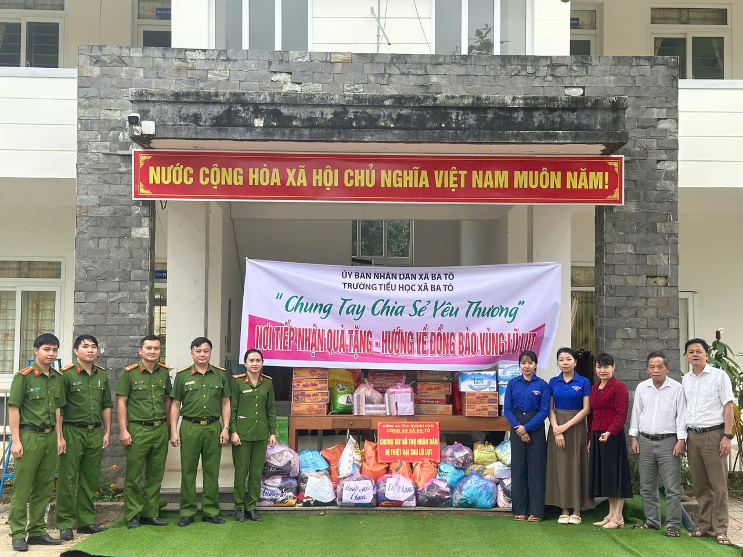

Hình ảnh công an xã cùng giáo viên của trường tiểu học xã Ba Tô
Ngay từ đầu tuần, nhà trường đã phát động phong trào quyên góp đến toàn thể cán bộ, giáo viên, nhân viên, phụ huynh và học sinh. Chương trình nhận được sự hưởng ứng mạnh mẽ: Quần áo, sách vở và đồ dùng thiết yếu được sắp xếp gọn gàng theo từng loại. Nhiều em học sinh dù còn nhỏ nhưng vẫn mang đến những món quà nhỏ thể hiện tấm lòng sẻ chia đầy nhân ái.Các thầy cô và phụ huynh ủng hộ nhu yếu phẩm như gạo, mì tôm, nước uống, sữa,…….
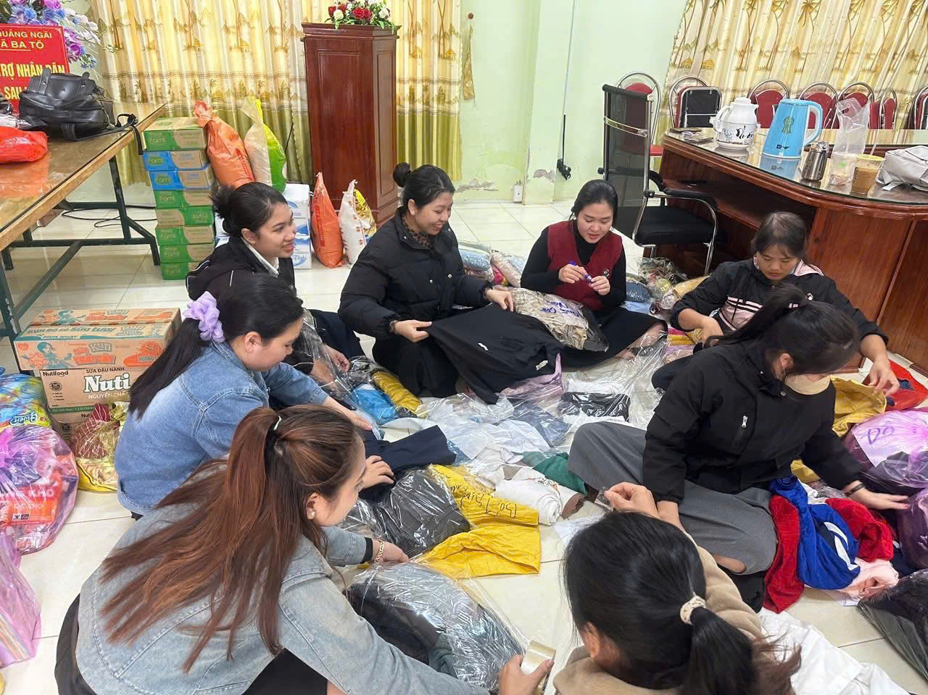

Hình ảnh các cô xếp quần áo gọn gàng để đem đến bà con vùng lũ
Chương trình không chỉ mang đến sự hỗ trợ vật chất mà còn gửi gắm tình cảm, sự động viên tinh thần đến bà con vùng lũ. Đây cũng là dịp giáo dục học sinh về lòng nhân ái, tinh thần đoàn kết, ý thức trách nhiệm với cộng đồng – những giá trị cốt lõi mà nhà trường luôn hướng đến.
Trường Tiểu học Xã Ba Tô cùng Công an Xã Ba Tô sẽ tiếp tục theo dõi tình hình và duy trì các hoạt động hỗ trợ khi cần thiết. Ban tổ chức xin trân trọng cảm ơn sự đóng góp quý báu của các thầy cô, phụ huynh, học sinh và mạnh thường quân gần xa.
Hy vọng rằng với sự chung tay của cộng đồng, bà con vùng lũ sẽ sớm vượt qua khó khăn và ổn định cuộc sống.
Thứ 7 ngày 29 tháng 11 năm 2025
Hương Giang

